TRAYECTORIAS VITALES: “RUSH” y “PIRATAS DE SILICON VALLEY”
Durante este curso he trabajado en clase estas dos películas con mis alumnos de ciclos formativos. Se trata de películas basadas en la vida de personajes famosos vinculados al mundo de la Fórmula 1 y de la informática. Mis alumnos de Electromecánica de Vehículos han disfrutado con los grandes premios, los coches y la rivalidad entre los pilotos Niki Lauda y Hunt. Por su parte, mis alumnos de Sistemas Microinformáticos han podido navegar por los orígenes de los dos grandes genios de la informática: Gates y Jobs.
Sin duda, se trata de dos películas entretenidas para público adolescente (también adulto) en las que podemos profundizar más de lo que se podría pensar a priori. La selección de los títulos se ha debido, como es lógico, a la relación directa con sus estudios. En ambos casos, ha supuesto un plus de motivación e interés. Los chicos de Electromecánica se enganchan desde el principio a esta trepidante aventura sobre ruedas así como los estudiantes de Informática conectan rápidamente con las “locuras” juveniles de sus ídolos.
FICHA TÉCNICA Y ARGUMENTO
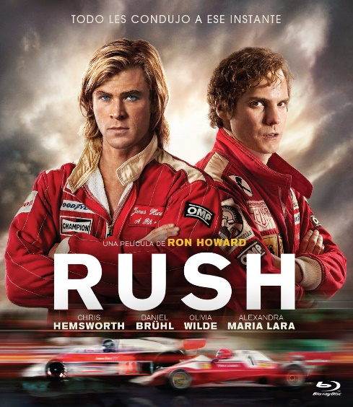
Título original.- Rush
Año.- 2013
Duración.- 123 min.
País Estados Unidos
Director.- Ron Howard
Guión.- Peter Morgan
Música.- Hans Zimmer
Fotografía.- Anthony Dod Mantle
Reparto.- Chris Hemsworth, Daniel Brühl, Alexandra Maria Lara, Olivia Wilde, Pierfrancesco Favino, Natalie Dormer, Christian McKay, Stephen Mangan, David Calder, Alistair Petrie, Julian Rhind-Tutt, Colin Stinton, Joséphine de la Baume, Jamie Sives, Jay Simpson, Lee Asquith-Coe
Productora.- Universal Pictures / Exclusive Media Group / Cross Creek Pictures / Imagine Entertaiment
Género.- Acción, drama, biográfico, automovilismo.
Sinopsis.- Narra la rivalidad que mantuvieron dos grandes pilotos de Fórmula 1, el británico Michael Hunt y el austríaco Niki Lauda, sobre todo en 1976, año en el que Lauda sufrió un gravísimo accidente que casi le costó la vida.
Premios y reconocimientos.- En 2013 obtuvo muchas nominaciones, incluida la de mejor película, en los Globos de Oro, los premios BAFTA y distintos festivales de cine y se destacó, sobre todo, la interpretación de Daniel Brühl en el papel de Niki Lauda.
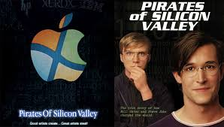
Título original.- Pirates of Silicon Valley
Año.- 1999
Duración.- 95 min.
País Estados Unidos
Director.- Martyn Burke
Guión.- Martyn Burke (Libro: Paul Freiberger, Michael Swaine)
Música.- Frank Fitzpatrick
Fotografía.- Ousama Rawl
Reparto.- Noah Wyle, Anthony Michael Hall, Joey Slotnick, John di Maggio, Josh Hopkins, Melissa McBride, Gallard Sartain, Marcus Giamati.
Productora.- Turner Network Television (TNT)
Género.- Drama, biográfico, informática. Telefilm.
Sinopsis.- Dos jóvenes de gran talento se enfrentan en una guerra de ingenio y estrategias comerciales para imponerse en el mercado de la informática. Silicon Valley es una región de California donde se asientan desde los años 80 las principales empresas informáticas y tecnológicas. En la película se narran los orígenes de Apple y Microsoft, las dos principales multinacionales de la informática, a través de la vida de sus fundadores Steve Jobs (junto a Steve Wozniak), por parte de Apple, y Bill Gates (acompañado por Paul Allen) por Microsoft. Se trata de jóvenes con gran talento y no demasiado buen carácter.
Tuvo cierta polémica en su estreno pues afirma claramente que Gates y Allen copiaron de Macintosh su sistema operativo para crear Windows.
Premios y reconocimientos.- En 1999 obtuvo varias nominaciones, incluida la de mejor telefilm y mejor director, en los premios Emmy así como en los concedidos por el Sindicato de Productores y Directores.

ACTIVIDADES TRAS EL VISIONADO DE LAS PELÍCULAS ‘PIRATES OF SILICON VALLEY’y ‘RUSH’
Nuestro departamento de FOL adquirió ambas películas el curso pasado por lo que forman parte de nuestra humilde colección. Durante este curso las hemos trabajado en el marco del módulo “Empresa e iniciativa emprendedora” que se imparte en el segundo curso de los ciclos de grado medio. Las dos películas nos presentan visiones contrapuestas a la hora de enfrentarse al trabajo y de conformar equipos. En definitiva, nos muestran distintos estilos de vida que nos pueden ayudar a reflexionar y debatir sobre valores y maneras de afrontar la vida. Al estar basadas en hechos reales, una vez vistas las películas, podemos seguir investigando en las trayectorias que han seguido sus protagonistas.
1.- CUESTIONARIO SOBRE LAS PELÍCULAS
-> PIRATAS DE SILICON VALLEY
1.- Valoración personal de la película (5 líneas)
2.- Haz un estudio comparativo, en relación con los dos personajes protagonistas, Steve Jobs y Bill Gates, de los siguientes aspectos:
- Personalidad
- Estilo de vida
- Planificación y ejecución de su trabajo
3.- ¿Qué te parece el mundo de la informática en los años 70 en comparación con su funcionamiento en la actualidad? Señala aspectos positivos y negativos.
4.- Realiza una pequeña investigación y detalla los siguientes apartados en relación con las empresas Apple y Microsoft, creadas por Jobs y Gates respectivamente, comparando la situación actual con lo que ocurría en la época narrada en la película.
- Inversión total
- Número de trabajadores
- Estructura organizativa
- Estrategia comercial
- Cifras de ventas y beneficios

-> ‘RUSH’
1.- Valoración personal de la película (5 líneas)
2.- Haz un estudio comparativo, en relación con los dos personajes protagonistas, Lauda y Hunt, de los siguientes aspectos:
- Personalidad
- Estilo de vida
- Planificación y ejecución de su trabajo
3.- ¿Qué te parece el mundo de la Fórmula 1 en 1976 en comparación con su funcionamiento en la actualidad? Señala aspectos positivos y negativos.
4.- Realiza una pequeña investigación y detalla los siguientes apartados en relación con un equipo de Fórmula 1 (Ferrari o McLaren, por ejemplo) comparando la situación actual con lo que ocurría en 1976:
- Inversión total
- Número de trabajadores
- Estructura organizativa
- Estrategia comercial (sponsors)
2.- DEBATE EN CLASE
Además de reflexionar sobre la vida de sus protagonistas, estas dos películas se prestan a organizar un debate en clase sobre algunos de los temas centrales que aparecen en la película. En este curso, hemos decidido hacerlo de la siguiente forma:
-> “Piratas de Silicon Valley” denuncia el “robo” sufrido por Jobs a manos de Bill Gates en relación con su sistema operativo. También Jobs “se aprovechó” de Xerox así como de Woz y otros creadores. La cuestión del PIRATEO, tan usual en nuestros días, parece venir de lejos. Podemos orientar el debate con las siguientes cuestiones:
- “Los buenos artistas copian; los grandes artistas roban” ¿Qué opinas de esta frase que es dicha por Jobs y Gates en la película y se atribuye a Picasso?
- ¿Tanto Jobs como Gates robaron? ¿Con cuál te identificas más?
- ¿Qué te parecen las descargas ilegales de música y películas?
- ¿Qué opinas de las patentes y derechos de autor?
- ¿Qué medidas legales tomarías para contentar a las dos partes?

-> “Rush” nos muestra el escalofriante accidente sufrido por Niki Lauda en 1976 así como su obsesión por recuperarse y volver a competir. En la película, el tema de la SEGURIDAD, en un deporte de riesgo como la Fórmula 1, sale en muchos diálogos y nos puede ayudar a debatir sobre la prevención de riesgos laborales, la seguridad en el trabajo o nuestra actitud al volante en la carretera. Algunas de las preguntas lanzadas para animar el debate han sido:
- ¿Qué consideras más importante en la Fórmula 1: la seguridad de los pilotos o el espectáculo?
- ¿Cuántas personas mueren al año en España en accidente de coche? ¿Cuáles son las causas de estos accidentes?
- ¿Te consideras una persona previsora? ¿Qué es el análisis y la evaluación de riesgos?
- ¿Crees que los mecánicos e ingenieros trabajan en favor de la seguridad del piloto?

3.- TRABAJO DE INVESTIGACIÓN
Niki Lauda actualmente sigue trabajando como comentarista de televisión para los grandes premios y eventos de Fórmula 1. Hunt falleció poco después de la historia contada en la película. Steve Jobs también murió hace algunos años, víctima de un cáncer, después de alcanzar un gran éxito y convertirse en uno de los personajes más populares de nuestro tiempo (puede verse en clase su famoso discurso en la Universidad de Stanford https://www.youtube.com/watch?v=HHkJEz_HdTg). Gates sigue siendo el hombre más rico del planeta.
Los alumnos habrán de elegir el personaje (o el profesor repartirá los personajes en equipos de más o menos miembros según el tamaño de la clase) con el que más se identifiquen y realizarán en clase, por grupos, una exposición sobre la trayectoria seguida a lo largo de su vida con la idea de conocer mejor su evolución, sus luces y sus sombras, más allá de las historias contadas en ambas películas.

